函
受 文 者 | ： | 新北市百合社、鶯歌社、五股社、三重千禧社、大漢溪社、樹林社、  新北市圓桌社
發文日期 | ： | 2016年05月 23日
發文字號 | ： | 國扶辦字第2016119號
主旨 | ： | 函告2016-2017年度長期推薦派遣學生第四次英語簡報場地通知，請 查照。
附件 | ： | 附件一：需第四次英文簡報名單、附件二：議程
說明 | ：
- 為了讓本地區2016-2017年度合格備取學生能將所認識的自己、推薦扶輪社及台灣介紹給未來的接待國家，讓全世界都能藉由交換學生來瞭解你所來自的台灣，針對第三次英語簡報未通過的學生，地區青少年交換委員會（RYE）特別再次安排第四次英語簡報。

- 新北分區與基隆分區英文簡報時間地點如下：
時間:2016年5月29日早上9:00
地點:3490地區辦公室(新北市板橋區文化路一段145號13樓)

- 當天請攜帶下列文件到場：
英文簡報投影片及輔助道具，每人20分鐘，請全程英文發音。
簡報請以Microsoft PowerPoint檔為主，請勿帶Mac或其它不相容檔案。

- 如有任何疑問，歡迎與我們聯繫：
聯絡人：RYE執行秘書 陳婉瑩（Paula）、林珮如（Peggy）
電話:(02)2968-2866 傳真:(02)2968-2856 手機：0933-663490
E-mail: rye@rid3490.org.tw Website: http://rye.rid3490.org.tw

正本：如受文者
副本：地區RYE委員會

地區總監：
青少年交換委員會主委：

附件一：需第四次英文簡報名單

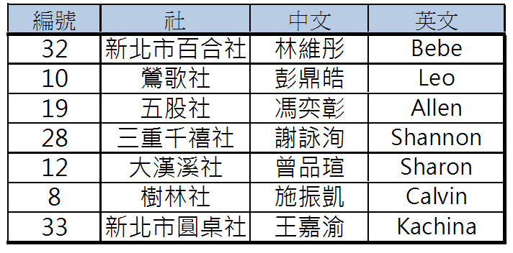

附件二：5/29(日)議程

時 間 | 內 容 | 主持人／主講人
09:00~09:20 | 報到
9:20~11:10 | 集中訓練分組第一組英文簡報 | 地區RYE委員
 | 集中訓練分組第二組英文簡報 | 地區RYE委員

